Мини - сказка на автоматизацию звука [Р] в картинках
1 |  |  | 
2 | 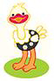 | 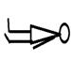 |  | 
3 |  |  | 
4 |  | 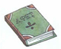
5 | 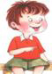  РОМА | 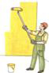 |  |  | 
6 | 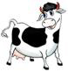 | 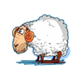
7 | 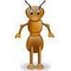 | 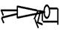 |  | 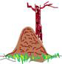
8 | 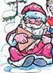 | 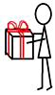 | РОМА | 
9 |  |  |  | 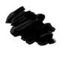 | 
10 |  | 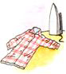 |  | 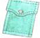
11 |  |  |  | 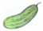 | 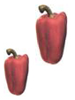 | 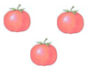
12 | РОМА |  |  |  | 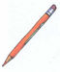 | 
13 | 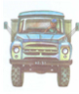 | 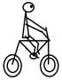 | 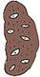 |  | 
14 |  | 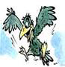
15 | 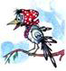
16 |  | 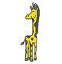 | 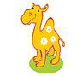 |  |  | 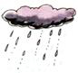
17 | 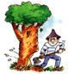 | 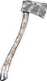 | 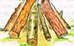 | 
18 | 
19 |  | 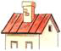 |  |  |  | 
20 |  | 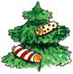 |  | 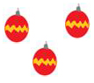 |  | 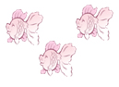
21 |  |  |  |  | 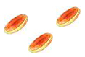
22 |  |  | 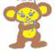 |  | 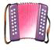

Речевой материал, соответствующий мини – сказкам – связкам:
1. Петрушка ест ватрушку.
2. Страус лежит на траве.
3. Три матрешки сидят на траве.
4. Под книжкой лежат три тетради.
5. Рома красит забор красной краской.
6. Корова и баран кушают траву.
7. Муравей спит в муравейнике.
8. Дед Мороз подарил Роме подарки.
9. Под горкой спит черный крот.
10. На рубашке два кармана.
11. В корзине лежат огурцы, перцы и помидоры.
12. Рома взял тетрадь, оранжевый карандаш и ручку.
13. Грузовик везет картошку, горох и морковь.
14. Черная ворона сидит на заборе.
15. Сорока ест червяка.
16. Тигр, жираф и верблюд бегают под дождем.
17. Дровосек топором дрова рубит.
18. Рыба ест червяка.
19. На крыше сидит ворона и ест сыр.
20. На елке красные шары и розовые рыбки.
21. Красная Шапочка положила в корзину пирожки.
22. Крокодил Гена подарил Чебурашке барабан и гармошку.

Мини - сказка на автоматизацию звуков [Р] [Рь] в картинках «Морозный день»
1 |  |  |  |  | 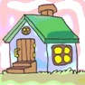
2 |  |  | 
3 |   НОЧЬ |  | 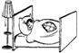
4 |   УТРО |  | 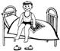 |  |  | 
5 |  |  | 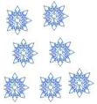
6 |  | 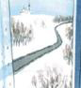 | 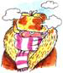
7 |  |  | 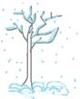 |  |  | 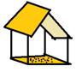
8 |  |  |  | 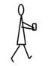
9 |  |  | 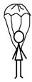 | 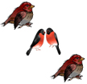

Примерный текст сказки – связки «Морозный день»:
1. За красным забором стоит дом.
2. В доме Юра живет.
3. Ночью Юра спал.
4. Утром Юра проснулся и посмотрел на окно.
5. Окно разрисовано снежными узорами.
6. На улице сильный мороз.
7. Рядом (около) с забором дерево, а на дереве кормушка.
8. Юра взял крошки и отнес в кормушку.
9. К кормушке прилетели воробьи, снегири и стали клевать (кушать) крошки.

Мини - сказка на автоматизацию звуков [Р] [Рь] в картинках «Лиса и ворона» (по мотивам басни И.Крылова)
1 |  | 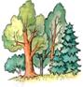 |  | 
2 |  |  |  | 
3 |  |  |  |  |  | 
4 |  | 
5
6 |  |  |  | 
7
8 |  |  |  |  | 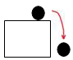
9 |  |  |  |  |  | 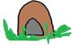

Примерный текст сказки – связки «Лиса и ворона»:
1. В лесу летала ворона.
2. Ворона увидела в траве кусок сыра.
3. Ворона взяла сыр и села на дерево.
4. Лиса почуяла сыр и увидела ворону.
5. Лиса села под дерево.
6. Ворона сыр во рту держала.
7. Ворона увидела лису.
8. Ворона громко каркнула и сыр упал.
9. Лиса взяла сыр и убежала в нору.

Мини - сказка на автоматизацию звуков [Р] [Рь] в картинках «Кораблик»
1 |  |  |  | 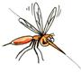 | 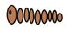 | 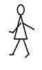
2 | 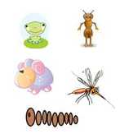 |  |  | 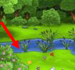
3 |  |  |  |  | 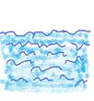 | 
4 |  | 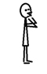 | 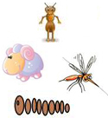
5 |  | 
6 |  |  | 
7 |  | 
8 |  |  |  | 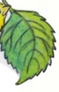
9 |  |  | 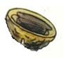
10 |  |  | 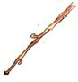
11 |  |  | 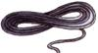
12 |  |  |  | 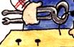
13 | 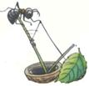 |  |  | 
14 |  |  |  | 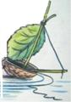
15 |  | 

Примерный текст сказки – связки «Кораблик»:
1. Лягушонок, муравей, барашек, комар и червяк гуляли.
2. Лягушонок, муравей, барашек, комар и червяк пришли на речку(к ручью).
3. Было жарко и лягушонок прыгнул в воду, чтобы искупаться.
4. Лягушонок позвал муравья, барашка, комара и червяка в воду.
5. Но муравей, барашек, комар и червяк не умели плавать.
6. Лягушонок стал смеяться над муравьем, комаром, барашком и червячком.
7. Муравей, барашек, комар и червяк обиделись.
8. Тогда пошел барашек и принес листочек.
9. Муравей принес ореховую скорлупу.
10. Комар принес палочку.
11. Червяк принес веревку.
12. В ореховую скорлупу палочку вставили (прикрепили, приладили).
13. Муравей привязал листок веревкой к палочке.
14. Муравей, барашек, комар и червяк сели в кораблик и поплыли.
15. А лягушонок больше не смеялся.

Мини - сказка на автоматизацию звуков [Р] [Рь] в картинках «Три котёнка»
1 |  |  |  |  | 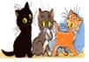
2 | 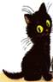  ПЕРВЫЙ |  | 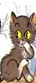  ВТОРОЙ |  | 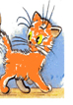  ТРЕТИЙ
3 |  |  |  |  | 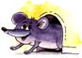
4
5 |  |  |  |  | 
6 |  |  |  | 
7 |  |  |  |  |  | 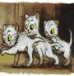
8 |  |  |  | 
9
10 |  |  |  |  | 
11
12
13 |  |  |  |  |  | 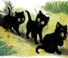
14 | 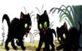 |  |  |  | 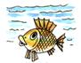
15
16
17 |  |  |  |  |  | 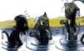
18 |  |  |  |  | 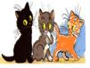

Примерный текст сказки – связки «Три котёнка»:
- В красном кирпичном доме три котенка живут.
2. Первый котенок – черный, второй – серый, а третий – рыжий.
3. Три котенка увидели серую мышку.
4. Три котенка побежали за мышкой.
5. Мышка прыгнула в коробку с мукой и три котенка прыгнули.
6. Мышка выпрыгнула из коробки и убежала.
7. Из коробки выпрыгнули три белых котенка.
8. Три белых котенка увидели лягушку.
9. Котята побежали за лягушкой.
10. Лягушка прыгнула в черную трубу.
11. Три белых котенка прыгнули в черную трубу тоже.
12. Лягушка из трубы выпрыгнула и убежала.
13. Из трубы выпрыгнули три черных котенка.
14. Три черных котенка увидели в воде рыбку.
15. Три черных котенка прыгнули в воду.
16. Рыбка уплыла.
17. Из воды вышли три мокрых котенка.
18. Под солнышком три мокрых котенка стали черным, серым и рыжим.

Мини - сказка на автоматизацию звуков [Р] [Рь] в картинках «Три поросенка»
1 |  |  | 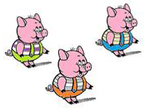
2 |   ПЕРВЫЙ | 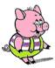  ВТОРОЙ | 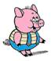  ТРЕТИЙ
3 |   ЛЕТО |  |  |  |  | 
4 |  |  |  |  |  | 
5 |  | 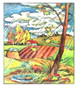 |  | 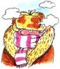
6 |  | 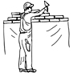 |  | 
7 |  |  | 
8 |  |  | 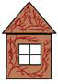 | 
9 |  |  |  | 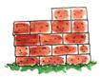
10 |  |  |  |  |  | 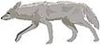
11
12 |  |  | 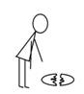
13
14
15
16 |  | 
17

Примерный текст сказки – связки «Три поросенка»:
1. В лесу три поросенка жили.
2. Поросят звали Первый поросенок, Второй поросенок, Третий поросенок.
3. Летом три поросенка прыгали, бегали по травке.
4. Три поросенка лежали в луже, кушали орехи.
5. Пришла осень, трем поросятам стало холодно.
6. Три поросенка построили три домика.
7. Первый поросенок построил домик из травы.
8. Второй поросенок построил домик из веточек.
9. Третий поросенок построил домик из кирпичей.
10. В лесу три поросенка увидели серого волка.
11. Три поросенка побежали в домик из травы.
12. Но серый волк сломал этот домик.
13. Три поросенка побежали в домик из веточек.
14. Но серый волк сломал этот домик.
15. Три поросенка побежали в домик из кирпичей.
16. Волк не смог сломать кирпичный домик и убежал в лес.
17. Три поросенка обрадовались.

